**Федеральное государственное бюджетное образовательное учреждение**

**высшего образования**

**«РОССИЙСКАЯ АКАДЕМИЯ НАРОДНОГО ХОЗЯЙСТВА И   
ГОСУДАРСТВЕННОЙ СЛУЖБЫ   
при ПРЕЗИДЕНТЕ РОССИЙСКОЙ ФЕДЕРАЦИИ»**

**НИЖЕГОРОДСКИЙ ИНСТИТУТ УПРАВЛЕНИЯ - ФИЛИАЛ РАНХиГС**

КОЛЛЕДЖ ИНСТИТУТА-ФИЛИАЛА

Cпециальность09.02.07 Информационные системы и программирование

**ОТЧЕТ**

**о прохождении практики**

УП.03.01. УЧЕБНОЙ ПРАКТИКИ

ПМ.03 РЕВЬЮИРОВАНИЕ ПРОГГРАММНЫХ МОДУЛЕЙ

Глухова Анастасия Николаевна

*(Ф.И.О. обучающегося)*

3 курс обучения учебная группа № Испб-036

Место прохождения практики Нижегородский институт управления - филиал ФГБОУ ВО РАНХиГС г. Нижний Новгород, ул. Пушкина, 10

Срок прохождения практики: с « 5 » декабря 2024 г. по « 11 » декабря 2024 г.

Руководители практики:

**Руководитель практики от института:**

Смирнов Вадим Евгеньевич, преподаватель высшей категории

*(Ф.И.О., должность, подпись)*

**Руководитель практики от организации:**

Смирнов Вадим Евгеньевич, преподаватель высшей категории

*(Ф.И.О., должность, подпись,* ***печать организации****)*

Отчет подготовлен _______________________ А.Н. Глухова

*(подпись обучающегося) (И.О. Фамилия*)

**Представитель отдела организации практики** **и трудоустройства** _____________________________________________________________________________

*(Ф.И.О., должность, подпись)*

г. Нижний Новгород , 2024 г.

**Содержание**

**Введение** 3

**1.** **Определение характеристик программного обеспечения** 4

**1.1.** **Определение характеристик ПК** 4

**1.2.** **Определение характеристик ПО** 15

**1.3.** **Оценка качества и надежности ПО по результатам исследования** 21

**2.** **Рекомендации по использованию российских аналогов ПО** 24

**2.1.** **Использование стационарных программ** 24

**2.2.** **Использование онлайн версий** 27

**3.** **Установка и настройка систем контроля** 30

**3.1.** **Установка Git** 30

**Заключение** 33

**Список источников литературы** 34

# **Введение**

Учебная практика проходила в Колледже Нижегородского института управления – филиала РАНХиГС по адресу: г. Нижний Новгород, Советский район, ул. Пушкина, д.10 с «5» декабря 2024г. по «11» декабря 2024г. Цель прохождения учебной практики заключается в формировании общих и профессиональных компетенций, приобретении опыта практической работы в измерении характеристик программного проекта.

Задачи учебной практики:

1. Использование основных методологий процессов разработки программного обеспечения;
2. Оптимизация программного кода с использованием специализированных программных средств;
3. Определение характеристик ПК и ПО;
4. Оценка качества ее надежности по результатам её исследования;
5. Установка и настройка систем контроля;
6. Закрепление профессиональных навыков.

В ходе учебной практики были определены характеристики ПК и программы управления проектами, разработаны рекомендации по использованию российских аналогов, а также освоены навыки работы с системами контроля версий.

# **Определение характеристик программного обеспечения**

## **Определение характеристик ПК**

Характеристики ПК относятся к подробной технической информации о персональном компьютере, включая его аппаратные компоненты, операционную систему и другие соответствующие детали. Эти характеристики определяют возможности и производительность ПК.

Определение характеристик ПК – это процесс выявления и описания параметров, определяющих его производительность, функциональность и возможности. Это включает в себя как аппаратные (физические компоненты), так и программные (операционная система и установленное ПО) аспекты.

Определение характеристик можно разделить на несколько ключевых областей:

1. Аппаратные характеристики:
   1. Процессор (CPU): Модель процессора (например, Intel Core i7-13700K, AMD Ryzen 9 7950X3D), тактовая частота (частота работы ядра), количество ядер и потоков, кэш-память. Определяет вычислительную мощность ПК.
   2. Оперативная память (RAM): Объем (например, 16 ГБ, 32 ГБ), тип (например, DDR4, DDR5), частота. Влияет на скорость работы приложений и операционной системы.
   3. Видеокарта (GPU): Модель (например, NVIDIA GeForce RTX 4090, AMD Radeon RX 7900 XTX), объем видеопамяти (VRAM), тактовая частота. Критична для игр и графически требовательных задач.
   4. Накопитель: Тип (HDD – жесткий диск, SSD – твердотельный накопитель), емкость (например, 1 ТБ, 2 ТБ), скорость чтения/записи. Влияет на скорость загрузки системы и приложений.
   5. Материнская плата: Модель, сокет (тип процессора, который она поддерживает), чипсет (набор микросхем, определяющий возможности платы), слоты расширения (PCIe, M.2). Соединяет все компоненты ПК.
   6. Блок питания (PSU): Мощность (в ваттах), эффективность. Обеспечивает электропитанием все компоненты.
   7. Корпус: Размер (формат), материалы, возможности для охлаждения.
   8. Система охлаждения: Кулер процессора, кулеры для видеокарты, корпуса.
2. Программные характеристики:
   1. Операционная система (ОС): Тип (Windows, macOS, Linux), версия. Основа для работы всех приложений.
   2. Установленное программное обеспечение: Список установленных программ, их версии.
3. Производительность:

Производительность – это итоговый результат взаимодействия аппаратных и программных компонентов. Ее можно оценить с помощью:

* 1. Бенчмарков: Специальных тестов, измеряющих производительность в различных сценариях (игры, обработка видео, рендеринг).
  2. Субъективной оценки: Скорость загрузки программ, плавность работы интерфейса, время рендеринга и тому подобное.

Для того, чтобы определить характеристики ПК, необходимо нажать «Пуск» и ввести «Сведения о системе», после чего откроется окно представленное на рисунке 1. В правой части можно увидеть версию Windows, тип системы, процессор, установленную память и другое.

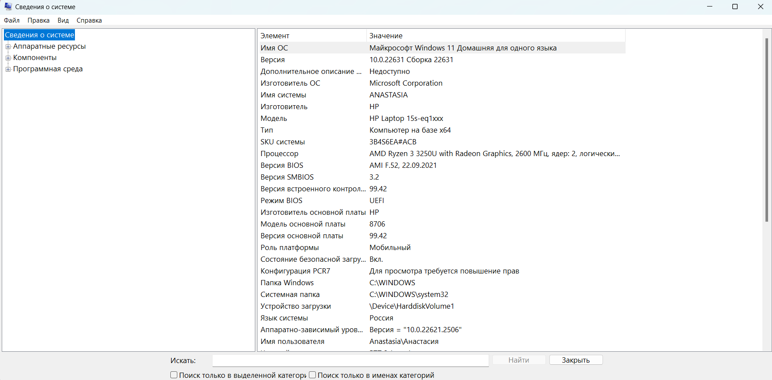

**Рисунок 1 – Сведения о системе**

Процессор – это устройство, отвечающее за обработку информации. Его называют по-разному: центральный процессор (ЦП) или центральное процессорное устройство (ЦПУ) или central processing unit (CPU), но все эти термины обозначают элемент, который является “мозгом” вычислительного устройства (смартфона, телевизора, компьютера, планшета, фотоаппарата, сервера).

Все вычисления и логические операции выполняются блоком центрального процессора, или ЦПУ(Central Processor Unit, или CPU). [1]

Основные задачи и функции процессора (CPU) можно сгруппировать следующим образом:

1. Выполнение инструкций: это главная функция процессора. Он извлекает инструкции из оперативной памяти (RAM), декодирует их и выполняет. Инструкции представляют собой элементарные операции, такие как сложение, вычитание, сравнение, перемещение данных и так далее. Последовательность этих инструкций формирует программу.
2. Обработка данных: Процессор выполняет арифметические и логические операции над данными.
3. Управление памятью: Процессор управляет доступом к оперативной памяти (RAM) и другим типам памяти.
4. Управление периферийными устройствами: Процессор взаимодействует с различными устройствами компьютера.
5. Управление потоками выполнения: В современных многоядерных процессорах:
   1. Многозадачность: Одновременная обработка нескольких задач.
   2. Параллелизм: Выполнение нескольких инструкций одновременно.
   3. Распределение ресурсов: Распределение вычислительных ресурсов между различными процессами и потоками.

На рисунке 2 представлены основные характеристики моего устройства. Процессор – AMD Ryzen 3 3250U with Radeon Graphics, тактовая частота – 2600 МГц, а также содержит 2 ядра и 4 логических процесса.

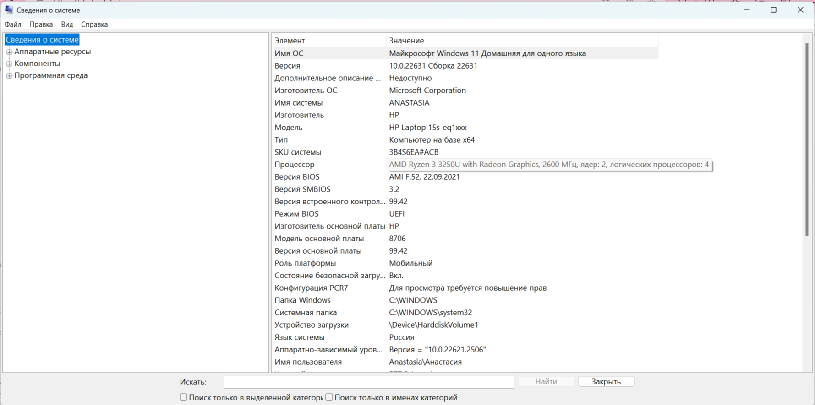

**Рисунок 2 – Описание процессора**

Если разбирать данные характеристики более подробно, то модель: AMD Ryzen 3 3250U – это мобильный процессор, предназначенный для ноутбуков и ультрабуков. “U” в названии указывает на низкое энергопотребление. Частота данного процессора означает, что режиме Boost (турборежим) частота может быть выше. Количество ядер – 2, соответственно имеет два физических ядра, которые обрабатывают инструкции. Четыре логических процесса означают, что каждое ядро может обрабатывать два потока данных одновременно благодаря технологии одновременной многопоточности (SMT – Simultaneous Multithreading). Это позволяет процессору эффективнее справляться с многозадачностью.

Материнская плата играет ключевую роль в работе компьютера, поскольку она соединяет все его компоненты и обеспечивает их взаимодействие. Без материнской платы компьютер не сможет функционировать, так как все его компоненты нуждаются в ней для корректной работы.

Материнская плата, также называемая главной или системной платой, представляет собой одно из основных устройств в компьютере и обеспечивает связь между всеми элементами. [2]

На рисунке 3 представлено основное описание материнской платы.

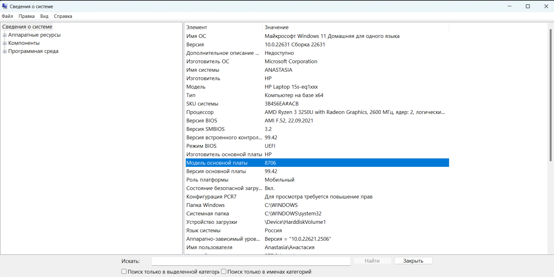

**Рисунок 3 – Описание материнской платы**

Материнская плата изготовлена компанией HP (Hewlett-Packard) и имеет модель 8706, версия 99.42. Для более подробного анализа необходимо воспользоваться приложением AIDA64 Extreme. Другие данные представлены на рисунке 4.

**Рисунок 4 – Характеристика платы из приложения AIDA64 Externe**

Система охлаждения процессора – это набор средств для отвода тепла от нагревающихся в процессе работы компьютерных компонентов (процессора, чипсета, транзисторов и диодов и так далее).

Задача устройства – снижение нагрева комплектующих и, таким образом, повышение эффективности работы компьютера. [3]

Для более детального описания необходимо наличие сопровождающей документации или разбор ПК. В данном случае использовалось лишь приложение AIDA64 Extreme, результат представлен на рисунке 5.

Рисунок 5 – Температура ПК

Данные о температурах процессора (ЦП) и ЦП-диода (обычно это датчик на самом процессоре) в 43°C и 45°C соответственно указывают на то, что система охлаждения справляется со своей задачей в данный момент времени. Эти температуры находятся в пределах нормы для большинства процессоров при небольшой нагрузке.

Однако, наличие « [TRIAL VERSION] » для графического процессора и накопителя WDC SN53D указывает на проблему, но это связано с программным обеспечением для мониторинга, а не с самими компонентами. Программное обеспечение для мониторинга работает в пробном режиме, и поэтому не может полностью получить информацию об этих компонентах.

Поэтому переходим к рассмотрению оперативной памяти. Оперативная память, или ОЗУ – это специальный тип памяти в электронных устройствах, предназначенный для быстрой обработки данных с помощью процессора. Физически она чаще всего представляет собой электронную плату для хранения информации, подключающуюся к материнской плате компьютера, или набор микросхем, подсоединенный к чипсету мобильного устройства. «ОЗУ» расшифровывается как «оперативное записывающее устройство». [4]

Её основные задачи и функции можно свести к следующим:

1. Хранение данных, используемых процессором.
2. Обеспечение высокой скорости работы.
3. Временное хранение данных.
4. Обеспечение многозадачности.
5. Буферизация данных.
6. Кэш-память.

Для исследования оперативной памяти необходимо открыть диспетчер задач. В соответствии с рисунком 6 можно увидеть, что оперативная память моего ПК – 8 гб, скорость – 2400 МГц, а её форм-фактор – SODIMM.

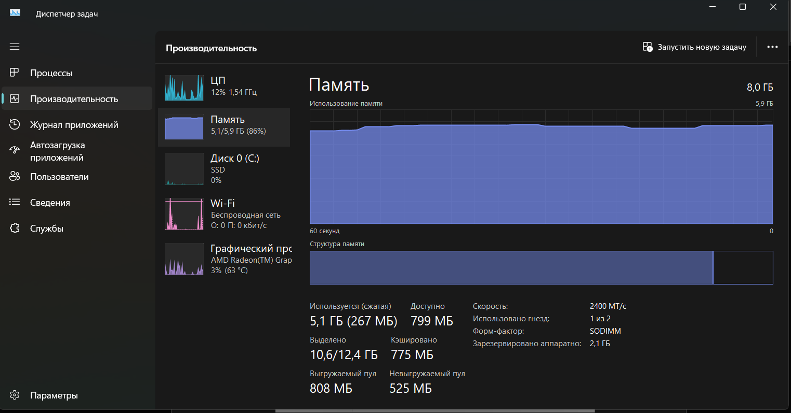

**Рисунок 6 – Оперативная память**

Более подробный разбор объем 8 ГБ (гигабайт). Это количество данных, которое может одновременно храниться в памяти. Скорость – 2400 МГц (мегагерц). Это частота, с которой память передает данные. 2400 МГц – это относительно низкая скорость для современных стандартов. Более высокие частоты (например, 3200 МГц, 3600 МГц и выше) обеспечивают более высокую производительность. Форм-фактор: SODIMM (модуль памяти Small Outline Dual In-line). Это означает, что модули памяти имеют уменьшенный размер, предназначенный для использования в портативных устройствах, таких как ноутбуки и нетбуки.

Видеокарта (видеоадаптер, графический адаптер, графическая карта, графическая плата, video card, video adapter, display card, graphics card и т.д.) предназначена для обработки графических объектов, которые выводятся в виде/форме изображения на экране монитора. [5]

Видеокарты бывают встроенные (интегрированные) и дискретные (отдельные). Интегрированные видеокарты встроены в процессор или материнскую плату и обычно менее мощные, чем дискретные, которые устанавливаются отдельно и имеют собственную память и процессор.

Видеокарта моего ПК – AMD Radeon(TM) Graphics. Больше сведений о видеокарте можно узнать через диспетчера устройств, они представлены на рисунке 7.

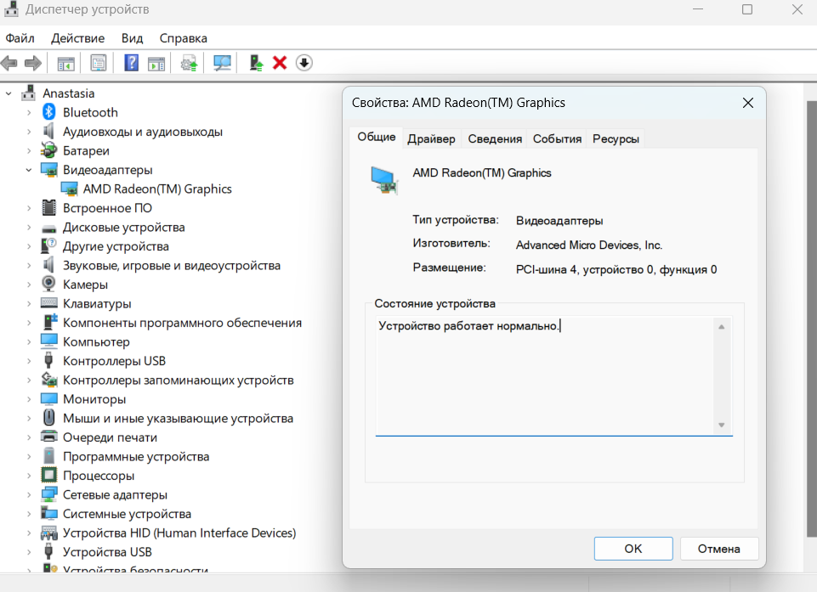

**Рисунок 7 – Видеокарта**

Это описание указывает на встроенную видеокарту AMD Radeon. Ключевые моменты. AMD Radeon(TM) Graphics – это название встроенного графического процессора (iGPU), интегрированного в процессор AMD. Это не отдельная видеокарта, установленная в слот расширения, а часть центрального процессора. Изготовитель – Advanced Micro Devices, Inc. указывает, что производителем графического процессора является компания AMD. Размещение – PCI шина 4, устройство 0, функция 0 – это техническая информация о местоположении видеокарты в системе. Так как это встроенная графика, она не занимает отдельный слот PCIe. Информация указывает на то, что она использует возможности процессорного чипсета и интегрирована в него. Состояние - устройство работает нормально – это хорошая новость – видеокарта работает без видимых проблем.

Устройства хранения данных – это устройства, которые предназначены для записи и сохранения информационных данных. Выделяют три основных вида памяти компьютера: постоянное, оперативное и внешние запоминающие устройства (ПЗУ, ОЗУ, ВЗУ). [6]

Для того чтобы описать устройства хранения данных моего ПК надо открыть «Сведения о системе», на рисунке представлены выведенные данные.

**Рисунок 8 – Запоминающие устройства**

Это описание системного диска (обычно обозначается как диск C:) в вашей системе. Вот что говорят эти данные. Диск С – это стандартное обозначение для системного раздела жесткого диска или SSD, на котором установлена операционная система и большинство программ. Локальный несъемный диск – это означает, что диск является частью компьютера и не может быть легко удален или заменен без отключения компьютера. Сжатый - нет: диск не использует технологию сжатия файлов, которая может экономить место на диске, но снижать скорость доступа к данным. Файловая система NTFS (New Technology File System) – это современная файловая система Windows, обеспечивающая надежность, безопасность и поддержку больших файлов и томов. Размер 237,51 ГБ – общий размер дискового пространства, выделенного для диска C:. Свободно 158,11 ГБ – количество свободного места на диске C:. Это то пространство, которое доступно для сохранения новых файлов и установки программ.

Корпус – это функциональный элемент системного блока компьютера, который защищает внутренние компоненты от внешнего воздействия и механических повреждений, поддерживает необходимый температурный режим внутри, экранирует создаваемое внутренними компонентами электромагнитное излучение и является основой для дальнейшего расширения системы. [7]

В соответствии с рисунком 9 название модели ПК – HP Laptop 15s-eq1xxx.

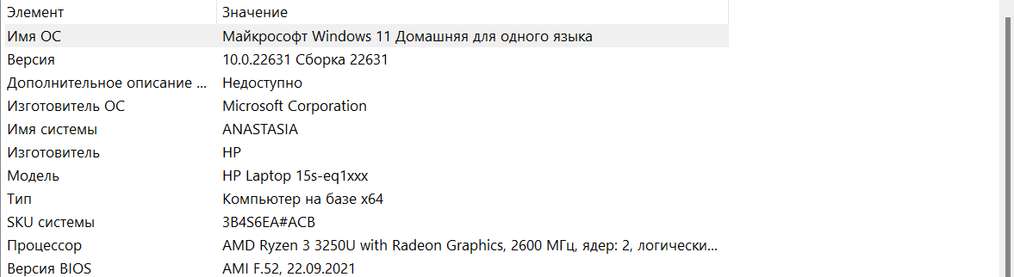

**Рисунок 9 – Данные корпуса**

Материал: корпус выполнен из пластика. Пластик обычно менее прочный и более подвержен царапинам, чем металл, но делает ноутбук легче. Дизайн – это типичный дизайн современного ноутбука: тонкий и легкий, с плоским профилем. Цветовая гамма нейтральная: серый, черный. Размеры: экран 15 дюймов предполагает довольно стандартные размеры для такого класса ноутбуков. Порты: на корпусе стандартные порты для подключения периферийных устройств, такие как USB, HDMI, разъем для наушников/микрофона, слот для карты памяти SD. Особенностями данной модели можно считать наличие вентиляционных отверстий для охлаждения, резиновые ножки для устойчивости на поверхности, индикаторы работы. [8]

В настоящий момент USB порт является самым распространенным в использовании и позволяет подключать любое современное оборудование. [9]

Характеристики блока питания можно узнать из документации, которой сопровождается блок, или с помощью наклеек на устройстве. На рисунке 10 изображена наклейка моего устройства.



**Рисунок 10 – Характеристика блока питания**

Вот подробное описание информации, указанной на наклейке. Мощность – 45W (Ватт). Входное напряжение – поддерживает диапазон входного напряжения от 100 до 240В переменного тока. Частота: 50–60 Гц. Ток: 1.4А. Выходное напряжение – напряжение: 19.5 В постоянного тока. Ток: 2.31А. Производитель – Hewlett-Packard Company (HP). Сертификаты и соответствие стандартам. Имеются отметки CE, EAC, UL, CCC, NOM, FCC, RCM, RCM, TUV и другие. Сертификация RoHS (ограничение на использование опасных материалов). Безопасность: обозначения PS, N, и другие сертификаты безопасности от различных национальных организаций. Краткая информация о контроле качества и соответствующих регламентах. Производственный код и служебная информация, включая штрих-коды и QR-код.

Эти данные обычно используются для определения совместимости адаптера с устройством, а также обеспечения безопасности при его эксплуатации.

## **Определение характеристик ПО**

Характеристики программного обеспечения (ПО) — это совокупность свойств и параметров, описывающих его функциональность, надежность, эффективность, производительность, удобство использования и соответствие требованиям. Эти характеристики позволяют оценить ПО, сравнивать его с другими решениями и определить, насколько оно подходит для конкретных задач и потребностей.

Программное обеспечение представляет собой совокупность программ системы обработки информации и программных документов, необходимых для эксплуатации этих программ. Программное обеспечение является одним из видов обеспечения вычислительной системы наряду с техническим (аппаратным), математическим, информационным, лингвистическим, организационным и методическим обеспечением. [10]

Мой ПК оснащен следующими программными обеспечениями:

1. Kaspersky Endpoint Security – это приложение для многоуровневой защиты от угроз с помощью контроля программ, веб-контроля и средства управления уязвимостями.

Реализация функций:

* Управление ресурсами: Обеспечение кибербезопасности организации, мониторинг сети, обнаружение угроз и управление устройствами.
* Инструменты для пользователей: Защита от вирусов, фишинга, шифровальщиков; управление обновлениями ПО и доступом.
* Посредничество: Интеграция с централизованными консолями управления для мониторинга и анализа угроз.

Логика работы:

* Программа сканирует систему на наличие угроз.
* Обнаруженные угрозы изолируются или удаляются.
* Предоставляются отчеты и рекомендации по безопасности.

Основные характеристики:

* Высокая степень защиты (антивирус, файрвол).
* Поддержка корпоративных и персональных устройств.
* Централизованное управление через консоль.

1. Microsoft Office Профессиональный плюс 2016

Реализация функций программного обеспечения

* Управление компьютерными ресурсами организации: автоматизирует офисные процессы, включая обработку текстов, управление электронными таблицами, создание презентаций и баз данных.
* Обеспечение инструментами: включает Word, Excel, PowerPoint, Access и Outlook для работы с документами, аналитикой, почтой и проектами.
* Роль посредника: обеспечивает интеграцию с облачными сервисами, совместную работу над документами и доступ к данным.

Логика работы

* Позволяет пользователям создавать, редактировать и совместно использовать документы. Синхронизируется с облаком для хранения файлов и доступа к ним из любого места.

Основные характеристики

* Широкий набор инструментов для офисной работы, поддержка форматов Microsoft, интеграция с OneDrive и SharePoint.

Определение характеристик программного обеспечения для создания веб-дизайна включает в себя описание его функциональности, ориентированной на создание и редактирование веб-сайтов.

Далее будет определение характеристик программного обеспечения для веб-дизайна:

Характеристики ПО для веб-дизайна описывают его способность создавать, редактировать, тестировать и публиковать веб-сайты. Они включают:

* Поддержку различных типов контента (текст, изображения, видео, аудио), инструментов для верстки HTML, CSS, JavaScript, возможность работы с шаблонами, интеграция с системами управления контентом (CMS), инструменты для оптимизации изображений и кода, средства проверки валидности кода.
* Стабильность работы, защита от потери данных, возможность отката изменений.
* Скорость работы, потребление ресурсов компьютера, оптимизация процесса разработки.
* Интуитивный интерфейс, удобные инструменты, помощь и документация.
* Поддержка различных браузеров, операционных систем, интеграция с другими приложениями.
* Возможность работы с проектами различной сложности и объема.
* Защита данных, проверка кода на наличие уязвимостей.
* Возможность экспорта и импорта проектов в разных форматах.
* Интеграция с системами контроля версий (Git), хостингом, сервисами аналитики.

Реализация функций программного обеспечения веб-дизайна:

* Использование ресурсов компьютера (процессор, память, жесткий диск) для выполнения операций редактирования, рендеринга и других задач. Эффективное управление ресурсами важно для обеспечения скорости работы.
* Предоставление пользователю набор инструментов, необходимых для создания веб-дизайна, включая редакторы кода, инструменты для работы с графикой, библиотеки компонентов и шаблоны.
* Посредничество между организацией и информацией: В случае работы с CMS или базами данных, ПО выступает посредником, позволяя дизайнеру управлять контентом и взаимодействовать с сервером.

Логика работы программного обеспечения для создания веб-дизайна:

ПО для веб-дизайна работает по принципу "WYSIWYG" (What You See Is What You Get – что видишь, то и получаешь), позволяя пользователю визуально создавать и редактировать веб-страницы. Однако происходит следующее:

1. Пользователь взаимодействует с визуальным интерфейсом, редактируя элементы дизайна и контент.
2. ПО обрабатывает действия пользователя, модифицируя исходный код веб-страницы (HTML, CSS, JavaScript).
3. ПО рендерит страницу в реальном времени, отображая результат изменений.
4. Пользователь может экспортировать проект в различные форматы (HTML, CSS, файлы проекта).
5. В некоторых случаях ПО может помочь с публикацией проекта на веб-сервер.

Основные характеристики программного обеспечения для веб-дизайна:

* Простой и понятный интерфейс.
* Широкий набор инструментов для работы с различными типами контента.
* Поддержка различных браузеров и стандартов.
* Быстрая скорость работы и минимальное потребление ресурсов.
* Возможность подключения к сторонним сервисам и системам.

Выбор ПО для веб-дизайна зависит от навыков дизайнера, сложности проектов и требуемой функциональности. Существуют как мощные профессиональные программы (Adobe Dreamweaver, Webflow), так и более простые инструменты для новичков.

Примером для выше приведенной информации про создание веб-дизайна приведу пример из наличия ПО своего ПК.

WordPress – это платформа публикации с открытым исходным кодом, которую выбирают миллионы веб-сайтов по всему миру — от авторов и представителей малого бизнеса до предприятий. [11]

Характеристики WordPress:

* Открытый исходный код это означает, что исходный код WordPress доступен для всех, кто может его изучать, модифицировать и распространять. Это способствует активному развитию сообщества, созданию тем и плагинов.
* WordPress поддерживает большое количество тем (шаблонов оформления) и плагинов (дополнительных модулей), позволяющих настраивать функциональность сайта под любые потребности. Это делает его пригодным для создания самых разных веб-сайтов — от простых блогов до сложных интернет-магазинов.
* Интуитивный интерфейс позволяет легко управлять контентом, даже без глубоких знаний программирования. Система предлагает визуальный редактор, позволяющий создавать и редактировать страницы и записи без написания кода.
* Вокруг WordPress сформировалось огромное сообщество пользователей и разработчиков, что обеспечивает постоянную поддержку, множество ресурсов и помощь в решении проблем.
* SEO-оптимизация: WordPress оптимизирован для поисковых систем, что помогает сайтам повысить видимость в результатах поиска.
* В плане безопасности WordPress является открытой платформой, в которой регулярно выпускаются обновления безопасности, направленные на защиту от уязвимостей. Однако безопасность сайта также зависит от правильной настройки и выбора безопасных тем и плагинов.
* WordPress может работать на небольших и крупных сайтах, эффективно обрабатывая большой объем контента и трафика.

Логика работы WordPress:

WordPress работает на основе взаимодействия нескольких ключевых компонентов:

1. База данных (MySQL): хранит весь контент сайта.
2. Файлы WordPress (PHP): обрабатывают запросы пользователя, извлекают данные из базы данных, отображают контент и обеспечивают функциональность сайта. Включает в себя ядро WordPress, темы и плагины.
3. Тема (Template): определяет внешний вид сайта.
4. Плагины (Plugins): расширяют функциональность WordPress, добавляя новые возможности).
5. Пользовательский интерфейс: позволяет пользователям управлять контентом, настройками и другими аспектами сайта.

Реализация функций в WordPress происходит через взаимодействие нескольких компонентов: ядра WordPress, тем и плагинов. Рассмотрим это на примере нескольких основных функций:

* Управление контентом (создание, редактирование, публикация записей и страниц): Эта функция реализуется в ядре WordPress. Пользовательский интерфейс (админ-панель) предоставляет инструменты для создания и редактирования контента. Данные сохраняются в базе данных. Функции публикации и редактирования контролируются правами доступа пользователей. Визуальный редактор (TinyMCE) упрощает создание контента, преобразуя действия пользователя в HTML-код, который затем сохраняется в базе данных.
* Отображение контента: Ядро WordPress обрабатывает запросы к страницам и постам, извлекает данные из базы данных, применяет правила темы и плагинов, и генерирует HTML-код, который отправляется пользователю. Тема определяет структуру и внешний вид страницы, используя PHP-шаблоны и файлы стилей (CSS).

## **Оценка качества и надежности ПО по результатам исследования**

Оценка качества и надёжности системы по результатам её исследования – это процедура определения значений показателей надёжности системы.

Стандарт ISO/IEC 25010:2011 (ГОСТ Р ИСО/МЭК 25010-2015) определяет модель качества продукта, которая включает восемь характеристик верхнего уровня:

1. Функциональная пригодность;
2. Уровень производительности;
3. Совместимость;
4. Удобство использования (юзабилити);
5. Надёжность;
6. Защищённость;
7. Сопровождаемость;
8. Переносимость (мобильность).

Оценка качества и надежности WordPress по стандарту ISO/IEC 25010:2011 требует обширного тестирования и анализа. Данные о WordPress представленные ниже основаны на критериях стандарта, основанные по результатам исследования.

* 1. Функциональная пригодность: WordPress демонстрирует высокую функциональную пригодность благодаря своей гибкости и расширяемости через темы и плагины. Он удовлетворяет потребности широкого спектра пользователей, позволяя создавать различные типы веб-сайтов. Однако, некоторые сложные функции могут потребовать дополнительных знаний и настройки. Оценка: Высокая
  2. Уровень производительности: Производительность WordPress сильно зависит от конфигурации сервера, базы данных, темы и установленных плагинов. Неоптимизированные сайты могут работать медленно, особенно при большом объеме трафика. Оценка: Средняя (зависит от конфигурации)
  3. Совместимость: WordPress, в целом, демонстрирует хорошую совместимость с различными веб-серверами (Apache, Nginx), базами данных (MySQL, MariaDB) и браузерами. Проблемы совместимости могут возникать с устаревшими темами или плагинами. Оценка: Высокая
  4. Удобство использования (юзабилити): Админ-панель WordPress относительно интуитивно понятна для управления контентом. Однако, настройка сложных функций может потребовать определенных навыков. Оценка: Высокая (для основных функций), Средняя (для продвинутых)
  5. Надежность: Надежность WordPress зависит от регулярных обновлений, выбора качественных тем и плагинов, а также от надежности хостинга. Некачественные плагины или уязвимости в безопасности могут снизить надежность. Оценка: Средняя (зависит от конфигурации и обслуживания)
  6. Защищенность: WordPress постоянно совершенствуется в плане безопасности, но требует активного участия владельца сайта в обеспечении защищенности. Регулярные обновления, надежный хостинг, использование безопасных тем и плагинов — ключевые факторы. Оценка: Средняя (зависит от конфигурации и обслуживания)
  7. Сопровождаемость: благодаря обширному сообществу и доступности документации, сопровождаемость WordPress относительно высока. Множество ресурсов и информации доступны онлайн. Оценка: Высокая
  8. Переносимость (мобильность): WordPress относительно легко переносится на различные хостинги и платформы. Однако, процесс может потребовать технических знаний и может быть сложным в случае крупных сайтов. Оценка: Средняя

WordPress – мощная и гибкая платформа, но её качество и надежность зависят от множества факторов, связанных с конфигурацией и обслуживанием. В целом, при правильном использовании и постоянном уходе демонстрирует хорошие показатели по большинству критериев.

# **Рекомендации по использованию российских аналогов ПО**

## **Использование стационарных программ**

Российское программное обеспечение – это программное обеспечение, в том числе в составе программно-аппаратного комплекса, сведения о котором включены в единый реестр российского ПО. [12]

Рекомендации по использованию российских аналогов ПО для стационарных компьютеров зависят от конкретных задач и потребностей. Универсальных рекомендаций нет, так как качество и функциональность российских аналогов варьируются в зависимости от разработчика и конкретного продукта. Однако, можно дать следующие общие советы:

Перед выбором и использованием российского аналога следует определить свои потребности: чётко сформулировать, для каких задач нужно ПО. Это поможет сузить круг поиска и выбрать наиболее подходящий аналог. Изучить доступные аналоги, то есть провести исследование рынка российских программных продуктов. Следует обратить внимание на функциональность, совместимость со своим оборудованием и операционной системой, наличие документации и технической поддержки.

Проверить отзывы и рейтинги, почитать отзывы других пользователей о выбранных аналогах. Обращать внимание надо не только на положительные, но и на отрицательные отзывы, чтобы получить объективное представление о качестве ПО.

Попробовать демоверсию (если доступна). Многие разработчики предлагают демоверсии своего ПО. Следует обратить внимание на техническую поддержку – убедиться, что разработчик предоставляет адекватную техническую поддержку в случае возникновения проблем и убедитесь, что выбранный российский аналог обладает достаточным уровнем безопасности и защищен от уязвимостей.

Помимо вышеперечисленного следует отметить стоимость российского аналога с зарубежными аналогами, учитывая все сопутствующие расходы (лицензирование, техническая поддержка).

При использовании российских аналогов необходимо регулярно обновлять ПО, чтобы получить исправления ошибок и улучшения функциональности, а также обновления безопасности. Создание резервных копий данных: регулярно создавать резервные копии важных данных, чтобы защитить себя от возможной потери информации в случае сбоев в работе ПО. Внимательно изучите документацию по выбранному ПО, чтобы максимально эффективно использовать его возможности. Свяжитесь с технической поддержкой при возникновении проблем.

Примеры областей, где можно искать российские аналоги:

1. Офисные приложения: существуют российские аналоги Microsoft Office.
2. Графические редакторы: Аналоги Adobe Photoshop и других графических редакторов.
3. Антивирусные программы: Российские разработчики предлагают свои антивирусные решения.
4. Системы управления базами данных (СУБД): Существуют российские аналоги Oracle и MySQL.
5. Программное обеспечение для автоматизации бизнеса: Аналоги популярных зарубежных CRM и ERP систем.

При выборе российского аналога необходимо взвешенно подходить к оценке его возможностей и сравнивать их с зарубежными аналогами. Не всегда российский аналог будет иметь такую же функциональность и удобство использования, как зарубежный. Необходимо тщательно изучить все аспекты перед принятием решения.

Рынок российских аналогов ПО для веб-дизайна пока не так развит, как зарубежный, и многие решения являются скорее отдельными инструментами, чем полноценными аналогами Adobe Creative Suite или Figma. Тем не менее, некоторые российские компании и разработчики предлагают продукты, которые могут быть использованы в процессе веб-дизайна:

В категориях, приблизительно соответствующих зарубежным продуктам:

* Аналоги графических редакторов (Photoshop, Illustrator): Полных аналогов Photoshop и Illustrator среди российских программ пока нет. Однако, существуют отечественные графические редакторы, которые могут использоваться для создания отдельных элементов веб-дизайна. Примеры включают PhotoLine, хотя и не являются прямыми аналогами по функциональности. Для векторной графики можно попробовать найти российские аналоги, но их функциональность может быть ограниченной.
* Аналоги инструментов для веб-верстки и кодирования (Dreamweaver): Прямых аналогов Dreamweaver среди российских продуктов тоже мало. Однако, любой редактор кода (например, VS Code, Sublime Text или Atom) может использоваться для написания HTML, CSS и JavaScript. Эти редакторы сами по себе не являются российскими, но их можно использовать с российскими плагинами или на российских серверах.
* Аналоги инструментов для прототипирования (Figma, Adobe XD): В этой области также пока нет прямых российских аналогов Figma или Adobe XD с аналогичным функционалом.

Инструменты, которые могут быть полезны в веб-дизайне (не прямые аналоги):

* Редакторы кода: как уже упоминалось, VS Code, Sublime Text, Atom – популярные редакторы, которые можно использовать для написания кода веб-сайтов.
* Системы управления контентом (CMS): хотя WordPress не является российским продуктом, можно использовать российские хостинги и плагины для него. Существуют также российские CMS, например, 1С-Битрикс, хотя они чаще используются для корпоративных сайтов, а не для индивидуального веб-дизайна.
* Онлайн-сервисы для создания сайтов: существует несколько российских онлайн-сервисов, позволяющих создавать простые веб-сайты без глубоких технических знаний.

В итоге, пока не существует полноценных российских аналогов ведущих зарубежных программ для веб-дизайна. Для профессионального веб-дизайна часто всё еще приходится использовать зарубежные инструменты. Однако, российские разработчики активно работают в этой области, и ситуация может измениться в будущем.

## **Использование онлайн версий**

Использование онлайн-версий — это работа с приложениями и другими ресурсами в интернете. Например, веб-версия позволяет использовать приложение прямо из браузера, не устанавливая его на устройство. Это удобно, так как даёт доступ к данным в любое время и с любого устройства, где есть интернет. Ниже будет приведен конкретный пример.

Использование онлайн-версии WordPress (часто называемого "хостинг WordPress" или "управляемый WordPress хостинг") означает, что вы не устанавливаете и не настраиваете WordPress самостоятельно на свой сервер. Вместо этого вы используете платформу, которая предоставляет уже установленный и настроенный WordPress, обычно с дополнительными услугами.

Преимущества использования онлайн-версии WordPress:

* Простота установки и настройки.
* Управляемый WordPress-хостинг часто включает в себя панели управления, упрощающие резервное копирование, обновления, и другие задачи администрирования.
* Профессиональные хостинги, специализирующиеся на WordPress, часто оптимизированы для скорости и производительности, что обеспечивает быструю загрузку сайта.
* Многие управляемые хостинги предоставляют дополнительные меры безопасности, такие как защита от DDoS-атак, автоматические обновления безопасности и брандмауэры.
* Доступ к технической поддержке от хостинг-провайдера, что может быть очень полезно при возникновении проблем.
* Можно легко масштабировать свой сайт, увеличивая ресурсы по мере роста его популярности.

Недостатки использования онлайн-версии WordPress:

* Управляемый WordPress-хостинг обычно дороже, чем самостоятельная установка WordPress на виртуальный хостинг.
* Некоторые управляемые хостинги накладывают ограничения на использование определенных плагинов, тем или функций.
* Зависимость от надежности и доступности хостинг-провайдера. Проблемы с хостингом могут повлиять на доступность вашего сайта.
* Меньше контроля над серверной инфраструктурой по сравнению с самостоятельной установкой WordPress.

В заключение, использование онлайн-версии WordPress может быть удобным и эффективным решением для многих пользователей, особенно для тех, кто не имеет технических навыков для самостоятельной установки и настройки WordPress. Однако, необходимо тщательно взвесить преимущества и недостатки, а также выбрать надежного хостинг-провайдера.

# **Установка и настройка систем контроля**

## **Установка Git**

Git – это бесплатная распределенная система контроля версий с открытым исходным кодом, предназначенная для работы со всеми параметрами – от небольших до очень больших проектов со скоростью и эффективностью. [13]

Git прост в освоении и занимает мало места с молниеносной производительностью. Он превосходит такие инструменты SCM, как Subversion, CVS, Perforce и ClearCase с такими функциями, как дешевое локальное ветвление, удобные промежуточные зоны и несколько рабочих процессов.

Для начала я установила Git. В соответствии с рисунком 11 для проверки установки использовала терминал и команду.

**Рисунок 11 – Git установка**

В целом, команда означает: «Установите пакет Git (идентификатор) из репозитория Winget по умолчанию, используя повышенные права администратора». Версия Git – 2.47.1.

Благодаря первой команде имя уже сохранилось, необходимо далее ввести электронную почту для настройки. Это необходимо для подписи коммитов. В командной строке выполняется команда, которые представлены на рисунке 12. С помощью команды git config --list проверяем, что настройки сохранены верно.

**Рисунок 12 – Настройка Git**

Для загрузки своего проекта я выбрала систему контроля версий GitLab. Для начала я создала проект, в который в последующем, я загрузила версию своего отчета это можно увидеть на рисунке 13.

**Рисунок 13 – Создание проекта**

На рисунке 14 представлены коммиты.

**Рисунок 14 – Коммиты**

На рисунке 15 показаны активные ветви.



**Рисунок 15 – Ветви**

На рисунке 16 показано окно для добавления нового файла.

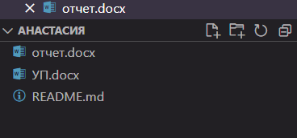

**Рисунок 16 – Добавление файла**

Все добавленные мной файлы содержат различные версии этого отчёта. Эти версии включают в себя незначительные изменения в оформлении, содержании. Ссылка на созданный репозиторий https://gitlab.com/anastasia6632849/Anastasia.

# **Заключение**

Прохождение учебной практики проводилось в рамках Колледжа Нижегородского института управления - филиала РАНХиГС с выполнением, поставленных задач руководителя.

Во время учебной практики:

* 1. Сформировались профессиональные навыки самостоятельной работы по профилю подготовки;
  2. Проведен анализ характеристик ПК и ПО;
  3. Разработаны рекомендации по использованию российских аналогов ПО;
  4. Была проведена настройка и использование система контроля версий Git и GitLab.

В ходе учебной практики были определены характеристики ПК и программы управления проектами, разработаны рекомендации по использованию российских аналогов, а также освоены навыки работы с Git.

# **Список источников литературы**

1. [TarasovVL_CcomputerArchitecture_01.pdf](http://www.uic.unn.ru/~tarasov/MexMat/TarasovVL_CcomputerArchitecture_01.pdf)[Hardware_PC_Lec.pdf](https://math-it.petrsu.ru/users/semenova/Informatika/DOC/MUM_65/Lections/Hardware_PC_Lec.pdf)
2. [2-materinskaja_plata.pdf - Яндекс Документы](https://docs.yandex.ru/docs/view?tm=1733688412&tld=ru&lang=ru&name=2-materinskaja_plata.pdf&text=%D0%BC%D0%B0%D1%82%D0%B5%D1%80%D0%B8%D0%BD%D1%81%D0%BA%D0%B0%D1%8F%20%D0%BF%D0%BB%D0%B0%D1%82%D0%B0%20%D0%BE%D0%BF%D0%B8%D1%81%D0%B0%D0%BD%D0%B8%D0%B5&url=https%3A%2F%2Fsaptserg.ru%2Fmedia%2F2023%2F11%2F18%2F1337940449%2F2-materinskaja_plata.pdf&lr=47&mime=pdf&l10n=ru&sign=7cc01574027965f1b181131844449aac&keyno=0&nosw=1&serpParams=tm%3D1733688412%26tld%3Dru%26lang%3Dru%26name%3D2-materinskaja_plata.pdf%26text%3D%25D0%25BC%25D0%25B0%25D1%2582%25D0%25B5%25D1%2580%25D0%25B8%25D0%25BD%25D1%2581%25D0%25BA%25D0%25B0%25D1%258F%2B%25D0%25BF%25D0%25BB%25D0%25B0%25D1%2582%25D0%25B0%2B%25D0%25BE%25D0%25BF%25D0%25B8%25D1%2581%25D0%25B0%25D0%25BD%25D0%25B8%25D0%25B5%26url%3Dhttps%253A%2F%2Fsaptserg.ru%2Fmedia%2F2023%2F11%2F18%2F1337940449%2F2-materinskaja_plata.pdf%26lr%3D47%26mime%3Dpdf%26l10n%3Dru%26sign%3D7cc01574027965f1b181131844449aac%26keyno%3D0%26nosw%3D1)[Что такое оперативная память: для чего нужна, как работает, на что влияет и технические характеристики ОЗУ для ПК | Читайте на Эльдоблоге](https://blog.eldorado.ru/publications/ozu-operativnaya-pamyat-chto-eto-kak-rabotaet-i-za-chto-otvechaet-36346)
3. Hjk
4. https://blog.eldorado.ru/publications/ozu-operativnaya-pamyat-chto-eto-kak-rabotaet-i-za-chto-otvechaet-36346
5. Сергей Бондаренко [Урок 7 Внутреннее устройство компьютера, компоненты системного блока | IT-уроки](https://it-uroki.ru/uroki/vnutrennee-ustrojstvo-kompyutera.html?ysclid=m4fmbvzkyd650657558). URL: https://it-uroki.ru/uroki/vnutren­nee-ustrojstvo-kompyutera.html?ysclid=m4fmbvzkyd650657558
6. [Устройства-хранения-информации.pdf - Яндекс Документы](https://docs.yandex.ru/docs/view?tm=1733689842&tld=ru&lang=ru&name=%D0%A3%D1%81%D1%82%D1%80%D0%BE%D0%B9%D1%81%D1%82%D0%B2%D0%B0-%D1%85%D1%80%D0%B0%D0%BD%D0%B5%D0%BD%D0%B8%D1%8F-%D0%B8%D0%BD%D1%84%D0%BE%D1%80%D0%BC%D0%B0%D1%86%D0%B8%D0%B8.pdf&text=%D1%83%D1%81%D1%82%D1%80%D0%BE%D0%B9%D1%81%D1%82%D0%B2%D0%B0%20%D1%85%D1%80%D0%B0%D0%BD%D0%B5%D0%BD%D0%B8%D1%8F%20%D0%B4%D0%B0%D0%BD%D0%BD%D1%8B%D1%85%20%D1%8D%D1%82%D0%BE%20%D0%BE%D0%BF%D1%80%D0%B5%D0%B4%D0%B5%D0%BB%D0%B5%D0%BD%D0%B8%D0%B5&url=http%3A%2F%2Fstmit.ru%2Fwp-content%2Fuploads%2F2021%2F10%2F%25D0%25A3%25D1%2581%25D1%2582%25D1%2580%25D0%25BE%25D0%25B9%25D1%2581%25D1%2582%25D0%25B2%25D0%25B0-%25D1%2585%25D1%2580%25D0%25B0%25D0%25BD%25D0%25B5%25D0%25BD%25D0%25B8%25D1%258F-%25D0%25B8%25D0%25BD%25D1%2584%25D0%25BE%25D1%2580%25D0%25BC%25D0%25B0%25D1%2586%25D0%25B8%25D0%25B8.pdf&lr=47&mime=pdf&l10n=ru&sign=33888a1104b8033a88f0f24348d7a90e&keyno=0&nosw=1&serpParams=tm%3D1733689842%26tld%3Dru%26lang%3Dru%26name%3D%25D0%25A3%25D1%2581%25D1%2582%25D1%2580%25D0%25BE%25D0%25B9%25D1%2581%25D1%2582%25D0%25B2%25D0%25B0-%25D1%2585%25D1%2580%25D0%25B0%25D0%25BD%25D0%25B5%25D0%25BD%25D0%25B8%25D1%258F-%25D0%25B8%25D0%25BD%25D1%2584%25D0%25BE%25D1%2580%25D0%25BC%25D0%25B0%25D1%2586%25D0%25B8%25D0%25B8.pdf%26text%3D%25D1%2583%25D1%2581%25D1%2582%25D1%2580%25D0%25BE%25D0%25B9%25D1%2581%25D1%2582%25D0%25B2%25D0%25B0%2B%25D1%2585%25D1%2580%25D0%25B0%25D0%25BD%25D0%25B5%25D0%25BD%25D0%25B8%25D1%258F%2B%25D0%25B4%25D0%25B0%25D0%25BD%25D0%25BD%25D1%258B%25D1%2585%2B%25D1%258D%25D1%2582%25D0%25BE%2B%25D0%25BE%25D0%25BF%25D1%2580%25D0%25B5%25D0%25B4%25D0%25B5%25D0%25BB%25D0%25B5%25D0%25BD%25D0%25B8%25D0%25B5%26url%3Dhttp%253A%2F%2Fstmit.ru%2Fwp-content%2Fuploads%2F2021%2F10%2F%2525D0%2525A3%2525D1%252581%2525D1%252582%2525D1%252580%2525D0%2525BE%2525D0%2525B9%2525D1%252581%2525D1%252582%2525D0%2525B2%2525D0%2525B0-%2525D1%252585%2525D1%252580%2525D0%2525B0%2525D0%2525BD%2525D0%2525B5%2525D0%2525BD%2525D0%2525B8%2525D1%25258F-%2525D0%2525B8%2525D0%2525BD%2525D1%252584%2525D0%2525BE%2525D1%252580%2525D0%2525BC%2525D0%2525B0%25)
7. [Системный блок Информатика, Архитектура ПК Фоксфорд Учебник](https://foxford.ru/wiki/informatika/sistemnyy-blok?utm_referrer=https%3A%2F%2Fyandex.ru%2F): URL: https://foxford.ru/wiki/informatika/sistemnyy-blok?utm_referrer=https%3A%2F%2Fyandex.ru%2F
8. [HP Desktops | HP® Official Site](https://translated.turbopages.org/proxy_u/en-ru.ru.a26e6bad-67559480-ecf565a7-74722d776562/https/www.hp.com/us-en/desktops-and-all-in-ones/essential.html)
9. В. Ю. Арьков, А. В. Казанцев, Е. Ю. Киршина Средства вычислительной техники. URL: [2022‐156.pdf - Яндекс Документы](https://docs.yandex.ru/docs/view?tm=1733662368&tld=ru&lang=ru&name=2022%E2%80%90156.pdf&text=%D0%B1%D0%BB%D0%BE%D0%BA%20%D0%BF%D0%B8%D1%82%D0%B0%D0%BD%D0%B8%D0%B5%20%D0%BE%D0%BF%D1%80%D0%B5%D0%B4%D0%B5%D0%BB%D0%B5%D0%BD%D0%B8%D0%B5%20%D0%B8%D0%B7%20%D1%83%D1%87%D0%B5%D0%B1%D0%BD%D0%B8%D0%BA%D0%B0&url=https%3A%2F%2Fuust.ru%2Fmedia%2Fuploads%2FMainSite%2FOb%2520universitete%2FIzdateli%2FEl_izd%2F2022%25E2%2580%2590156.pdf&lr=47&mime=pdf&l10n=ru&sign=1dccb486dd47425b91109d9340b477c2&keyno=0&serpParams=tm%3D1733662368%26tld%3Dru%26lang%3Dru%26name%3D2022%25E2%2580%2590156.pdf%26text%3D%25D0%25B1%25D0%25BB%25D0%25BE%25D0%25BA%2B%25D0%25BF%25D0%25B8%25D1%2582%25D0%25B0%25D0%25BD%25D0%25B8%25D0%25B5%2B%25D0%25BE%25D0%25BF%25D1%2580%25D0%25B5%25D0%25B4%25D0%25B5%25D0%25BB%25D0%25B5%25D0%25BD%25D0%25B8%25D0%25B5%2B%25D0%25B8%25D0%25B7%2B%25D1%2583%25D1%2587%25D0%25B5%25D0%25B1%25D0%25BD%25D0%25B8%25D0%25BA%25D0%25B0%26url%3Dhttps%253A%2F%2Fuust.ru%2Fmedia%2Fuploads%2FMainSite%2FOb%252520universitete%2FIzdateli%2FEl_izd%2F2022%2525E2%252580%252590156.pdf%26lr%3D47%26mime%3Dpdf%26l10n%3Dru%26sign%3D1dccb486dd47425b91109d9340b477c2%26keyno%3D0)
10. А.Ю. Парфенова Стандартизация, сертификация и управление качеством программного обеспечения. URL:[978-5-7883-1987-2_2023.pdf - Яндекс Документы](https://docs.yandex.ru/docs/view?tm=1733667617&tld=ru&lang=ru&name=978-5-7883-1987-2_2023.pdf&text=%D0%9E%D0%BF%D1%80%D0%B5%D0%B4%D0%B5%D0%BB%D0%B5%D0%BD%D0%B8%D0%B5%20%D1%85%D0%B0%D1%80%D0%B0%D0%BA%D1%82%D0%B5%D1%80%D0%B8%D1%81%D1%82%D0%B8%D0%BA%20%D0%BF%D1%80%D0%BE%D0%B3%D1%80%D0%B0%D0%BC%D0%BC%D0%BD%D0%BE%D0%B3%D0%BE%20%D0%BE%D0%B1%D0%B5%D1%81%D0%BF%D0%B5%D1%87%D0%B5%D0%BD%D0%B8%D1%8F&url=https%3A%2F%2Frepo.ssau.ru%2Fbitstream%2FUchebnye-izdaniya%2FStandartizaciya-sertifikaciya-i-upravlenie-kachestvom-programmnogo-obespecheniya-108675%2F1%2F978-5-7883-1987-2_2023.pdf&lr=47&mime=pdf&l10n=ru&sign=310de727e882659da438da0addb94565&keyno=0&nosw=1&serpParams=tm%3D1733667617%26tld%3Dru%26lang%3Dru%26name%3D978-5-7883-1987-2_2023.pdf%26text%3D%25D0%259E%25D0%25BF%25D1%2580%25D0%25B5%25D0%25B4%25D0%25B5%25D0%25BB%25D0%25B5%25D0%25BD%25D0%25B8%25D0%25B5%2B%25D1%2585%25D0%25B0%25D1%2580%25D0%25B0%25D0%25BA%25D1%2582%25D0%25B5%25D1%2580%25D0%25B8%25D1%2581%25D1%2582%25D0%25B8%25D0%25BA%2B%25D0%25BF%25D1%2580%25D0%25BE%25D0%25B3%25D1%2580%25D0%25B0%25D0%25BC%25D0%25BC%25D0%25BD%25D0%25BE%25D0%25B3%25D0%25BE%2B%25D0%25BE%25D0%25B1%25D0%25B5%25D1%2581%25D0%25BF%25D0%25B5%25D1%2587%25D0%25B5%25D0%25BD%25D0%25B8%25D1%258F%26url%3Dhttps%253A%2F%2Frepo.ssau.ru%2Fbitstream%2FUchebnye-izdaniya%2FStandartizaciya-sertifikaciya-i-upravlenie-kachestvom-programmnogo-obespecheniya-108675%2F1%2F978-5-7883-1987-2_2023.pdf%26lr%3D47%26mime%3Dpdf%26l10n%3Dru%26sign%3D310de727e882659da438da0addb94565%26keyno%3D0%26nosw%3D1)
11. <https://ru.wordpress.org/>
12. Министерство цифрового развития, связи и массовых коммуникаций Российской Федерации (МИНЦИФРЫ РОССИИ). URL: https://docs.yandex.ru/docs/view?tm=1733673721&tld=ru&lang=ru&name=1.6.%20%D0%
13. https://git-scm.com/